Vastandsõnad

Leia segiaetud tähtedest iseloomuomadusi.
Parempoolsest tulbast leiad vastandsõnad, mis on sulle mõistatuse lahendamisel abiks.
Vastuseks saad ühe toreda ütluse sõprusest.
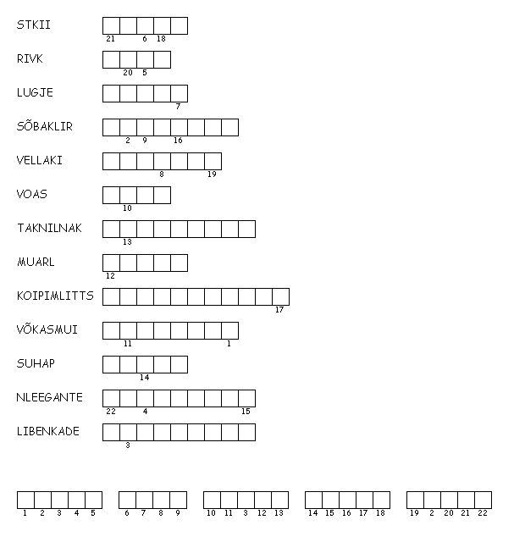
lahke
laisk
arg
isekas
siiras
saamatu
kannatamatu
taibukas
pessimistlik
alandlik
räpane
siivutu
kindlameelne

